*Carpeta de campo PP*

Alumno: Lautaro Feruglio

Alumnos del proyecto: Martín Hossei, Samuel Bravo Heredia, Franco Jara y Bruno Diaz

Profesor: Gonzalo Consorti y Damian Olaso

Año: 6to

División: 2da

Proyecto: Pagina y APP movil de contabilidad de asistencias, notas e inscripciones para alumnos y profesores, de manera sencilla e intuitiva

7 de marzo de 2024:

Estoy haciendo una prueba de la carpeta, de esta manera cuando deba realizarla ya tengo un modelo preliminar.

Armamos el grupo y nos dispusimos a hablar del proyecto sin dejar nada concreto. Algunas ideas eran:

* Terminar el preguntados del año pasado al punto de que se pueda vender o publicar: La idea era hacer un sistema de servidores creados por las personas para otras personas, es como si hiciera un Preguntados/Kahoot pero con un sistema de servidores donde nos podemos meter a las preguntas de otros y jugar contra nuestros amigos, creo que podría ser muy interesante para realizar ya sea por los lenguajes y frameworks que hay que utilizar como por la repercusión que se puede tener
* 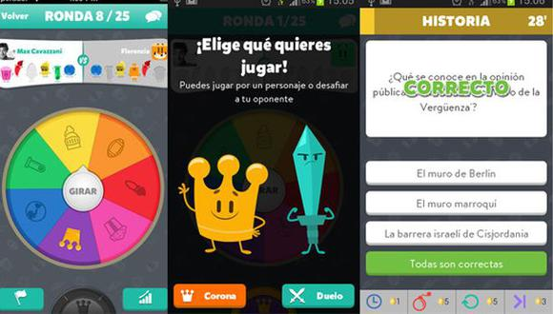

* Buscar algún familiar que necesite una pagina: Bueno se explica solo, esta bueno para venderlo y poder tratar con la relación empleado cliente, interpretar sus necesidades y resolver sus problemas
* Algún videojuego (eliminada por falta de conocimiento en C#): Esta bueno porque puede ser divertido y ya eh realizado algunas ideas de videojuegos por lo que se podría hacer algo interesante y quizá educativo.

Me dispuse a realizar el TP 1 luego de mirar los 2 videos y leer el pdf (links en el glosario)

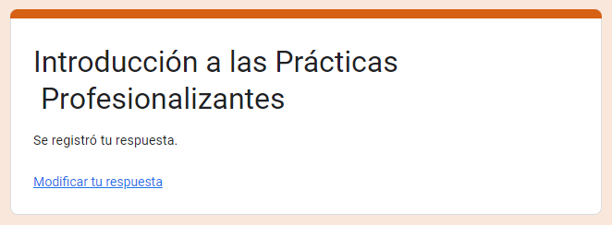

Termine el Tp1, hasta ahora muy fácil, aunque aburre bastante. De todas formas es útil como principio de lo que son las practicas, tanto en lo que es, como para que sirve, sus principales características y otro tipo de datos. Como introducción de este año va bien, aunque podría ser más didáctico.

La idea de PP me encanta, una idea general del mundo laboral y como se trabaja en el previo a este. Sobre todo porque va enfocado al publico técnico por lo que tiene muchas posibilidades. Para mi lo mas interesante es el ir a una empresa, pero quedo completamente limitado a las empresas que vengan a ofrecerse. De todas formas la modalidad general que realizaremos, proyectos informáticos, me gusta. Esta es muy versátil y nos deja muy libres a realizar el proyecto que queramos, dentro del ámbito estudiantil y realizable.

Glosario:

<https://normasapa.in/>

<https://drive.google.com/file/d/1ePaCA8udOrt1R9KHBEL0MblPXwwJJSXr/view>

<https://drive.google.com/file/d/1BJzqT2_zjrM6TSR_3_LBPYzDdJfRmn6l/view>

14 de marzo de 2024:

El día de hoy voy a intentar hacer certificados. En principio me tengo que anotar al curso de SCRAM que según tengo entendido hay que sacar fecha y quedan menos vacantes. 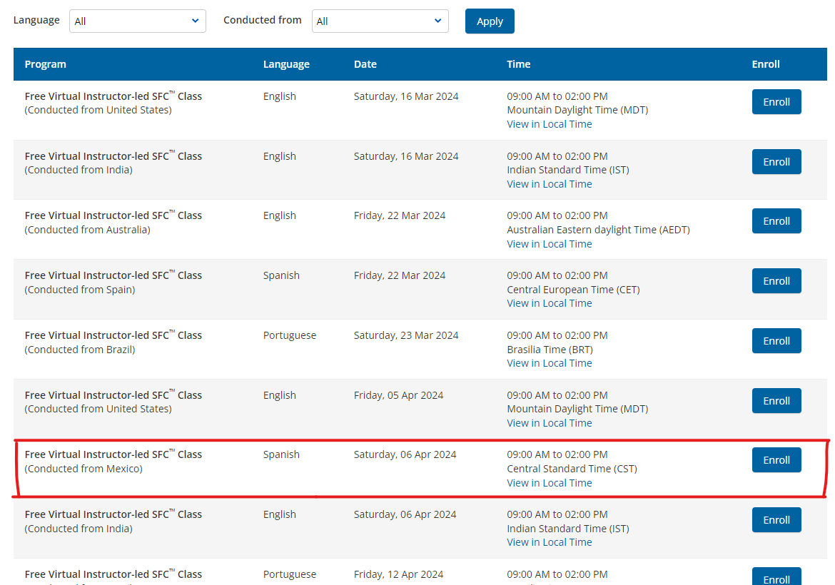

Luego de loguearme vi los cursos, por lastima no hay ninguno en español en lo próximos dias, por lo que tendré que esperar al mas cercano, el 6 de abril. Creo que va a ser muy divertido a pesar de su amplia duración, este consta de 3 horas de explicación de scrum con sus principios básicos, distribuciones, integrantes, ventajas y desventajas; 1 hora de una app que usa scrum, tanto como funciona como las distintas formas de comprarlos que hay; y otra hora para la prueba donde se evalúa la información de scrum que se sepa, no de la aplicación solo de la metodología.

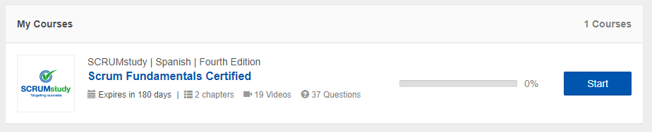

Como podemos ver, el curso se hace determinados días, y como tiene variedad de idiomas hay que elegir bien cual es el mas conveniente, pensé en hacerlo en ingles pero son 5 horas, una sesión que no aguantaría y no me dejaría concentrarme en el aprendizaje real, el SCRUM. Por lo que toca esperar al 6 que deberé hacerlo a las 11 AM hora Argentina.

Ahora, hablaremos de los cursos que proporciona Microsoft a través de LinkedIn, la funcionalidad para la que se organizó consiste en formar a la diversidad de programadores y empleados que buscan aplicarse a los trabajos cuyo rubro conste de algunos puntos tratados por estas formaciones, son sencillos y útiles para quienes busquen un pequeño plus en su currículum, como un extra o empujón en distintas habilidades que se ahorran explicar las empresas. También se suele aplicar en los primeros pasos de un empleado a la hora de empezar en una nueva empresa. Esto se suele hacer para que estos se acostumbren a los distintos problemas que deberán afrontar, al cada empresa tener pequeñas distinciones cuyo aprendizaje es fundamental.

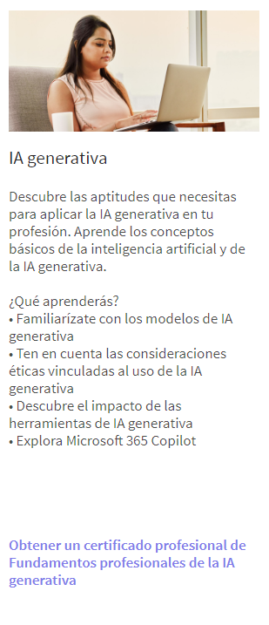

Estos son algunos cursos de los que más me interesaron, no creo hacer todos pero quizá algunos podrían ser útiles. Voy a empezar con el de AI cuando lo termine lo verán en la carpeta.

La IA es de los mayores intereses que tengo creo que son el presente y van a ser el futuro. Muchos temen que la IA les saque el trabajo pero, si yo hago las IA voy a tener mas trabajo, aparte que el concepto de generar una IA y enseñarle se me hace muy divertido.

Veré y evaluaré que tan bueno y que tanto te explica el curso pero al ser hecho por Microsoft y Linkedin seguro tiene calidad. Y si dura 5h deberá abarcar bastante, de todas formas hay que ver si incluye algo de código o es solo estructura o solo información del índole como es una IA o que es a grandes rasgos.

Por otro lado el de ciberseguridad me gusta porque actualmente una de las mayores problemáticas del mundo moderno es la gran cantidad de hackeos y violaciones de seguridad que existen. Saber algo de ciberseguridad es algo indispensable a la hora del desarrollo, o por lo menos tener alguien del equipo que lo sepa y pueda verificar que no sea vulnerable.

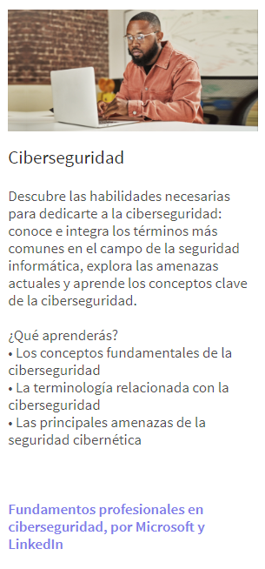

El de desarrollo también es bueno porque literalmente es parte de lo que estudio, saber que hay que tener en cuenta para desarrollar algo, cuales son las capas de desarrollo, como encontrar problemáticas, como resolverlas, como satisfacer al cliente y pulirlo según su necesidad, es extremadamente necesario para un programador. Pero al tener ya materias en el colegio que tratan de eso no se que tanto me convenga hacerlo, creo que hay mejores cursos, sobre todo por un tema de gestión de tiempos.

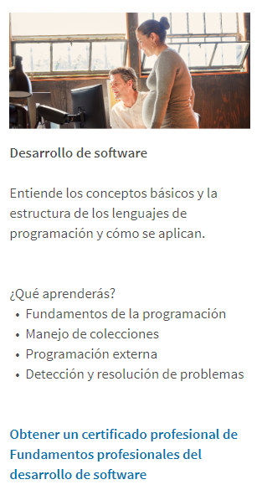

Por último gestión de proyectos que yendo un poco por lo mismo me sirve por la cantidad de proyectos que voy a hacer y lo importante de su organización. Tenerla sirve ya que de esta forma uno se ahorra tiempo; lograr mejores resultados; verifica si llega al tiempo acordado y como hacer para llegar a él; y sacar el mejor provecho de cada uno de los trabajadores que tengas a tu disposición aunque también puede ayudar para la vida diaria y como organizar nuestros trabajos y horarios.

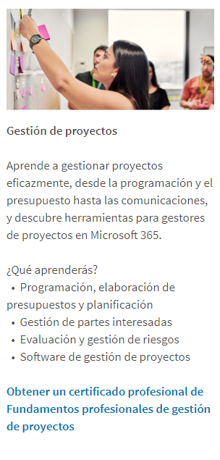

Empezamos a ver proyectos con el grupo, pero ya para definirlo:

* Pagina de juegos de cartas: La idea es hacer una pagina web con un juego simple de cartas adentro, pero todo en un entorno 3D y con diferentes jugadores. El proyecto era bueno ya que a todos nos gustan estos tipos de juegos y así podemos demostrar lo que sabemos en torno a la programación de paginas web, ya que si logramos hacer esto lo demás que se puede hacer en paginas web va a ser mas sencillo, esto incluiría base de datos, una api, un entorno virtual con una conexión entre computadoras seg a seg, implementación de objetos 3D, interfaces, etc

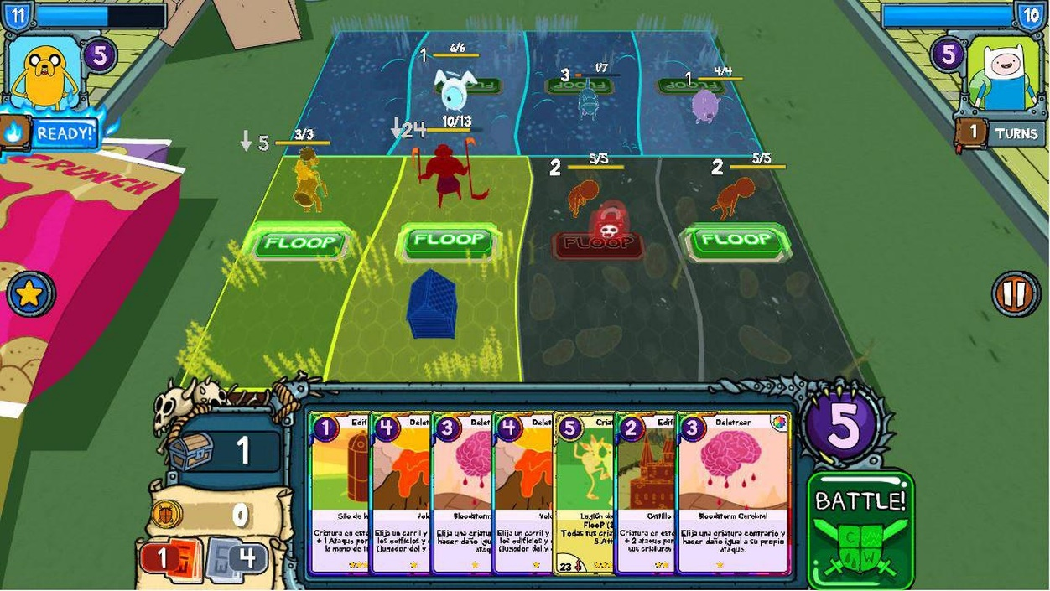

* Una camara que haga un seguimiento de tu mano para poder implementarla en un entorno virtual: Este puede ser un proceso muy interesante, tanto para poder controlar el celular sin tener que tocarlo, como para proyectos mas grandes como un entorno de realidad aumentada o virtual. Esto se puede hacer con Python y C++ según tengo entendido.

La idea a la hora de venderlo era usarlo para entornos de clases virtuales o videojuegos, o hacer una muestra para diferentes cosas que no se pueden mostrar con la propia realidad, o su costo lo impediría. Todo esto en un entorno de realidad aumentada, como si estuvieras en una clase virtual y apareciera enfrente tuyo un modelo interactuable de lo que estén viendo.

* 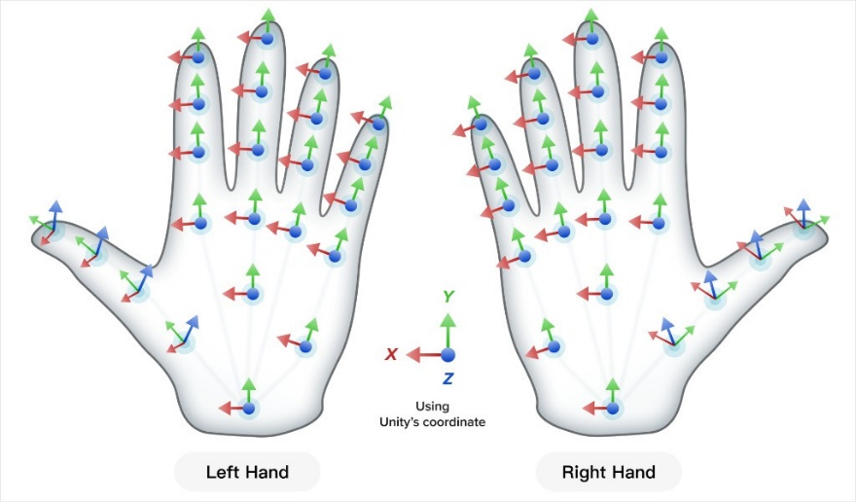

21 de marzo de 2024:

Hoy voy a empezar realizando del TP 2

luego de leer los dos pdfs adjuntos en el glosario me dispuse a abrir el draw.io y realizar el diagrama basándose en los pdfs previos

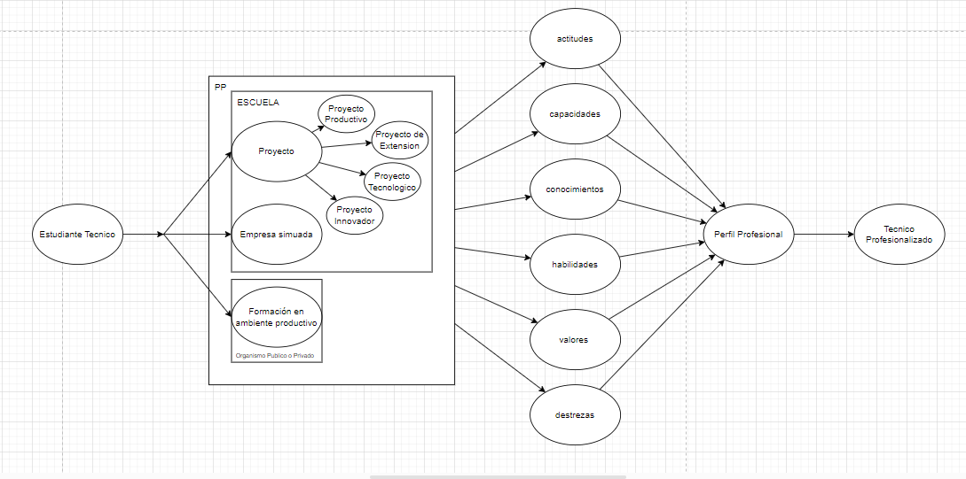

Bastante fácil la verdad. Explica bastante bien como es por dentro la modalidad y una explicación más detallada que el TP1. La actividad también fue más divertida así que muy bien

El siguiente seria el tp 3 que consto de leer un pdf y llenar un formulario (devuelta) . Esta bien para entender que no solo es necesario el conocimiento teórico sino también las habilidades blandas para así poder tener una mejor eficiencia en equipo.

Por suerte creo que ese sector se me da muy bien, me gusta mucho el sector social y hablar con personas y organizarme se me hace fácil por lo que las habilidades blandas no son un problema para mi, intento ser agradable y servir para mi equipo para lograr un buen trabajo, creo que todavía tengo mucho que mejorar ya que muchas veces no tomo en cuenta las capacidades de todos pero a nivel general me parece que doy la talla. Creo que para la realización del proyecto va a ser mas que importante desarrollarlas para lograr un buen desarrollo en equipo, por suerte me llevo bien con todos ellos haciendo que la implementación de estas vaya a ser mucho mejor

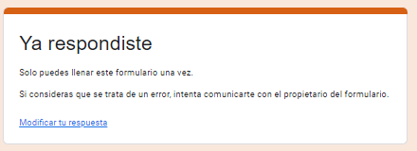

Facilito, ahora toca hacer el cv

En mitad de esto me vi interrumpido por Damian que me hablo del proyecto, charlamos sobre varias posibilidades. Luego lo hable con mi equipo con el que decidimos hacer un intento de realidad aumentada (que ya explique anteriormente) con un lector de manos para poder interactuar con objetos, esto era algo difícil por lo que usaremos las próximas semanas para investigar que tan posible es.



Si es imposible, tenemos en mente continuar un proyecto de un regado sustentable con peces, este funciona usando el tipo de riego hidropónico. Este es un método de cultivo de plantas que se realiza sin suelo, donde las raíces se suspenden en una solución nutritiva o se colocan en un medio inerte como grava, arena o fibra de coco, y se irriga con agua enriquecida con nutrientes. En el caso de nuestro proyecto la idea era que esta agua ganara sus nutrientes a través del excremento de distintos peces, que a su ves se alimentaran de los desechos de las raices de las plantas, logrando así ser autosustentable. Todo esto debería ocurrir monitoreado por distintos sensores para asi poder tener un control sobre como esta ocurriendo todo, esto se haría a través de Arduino. Luego basándonos en los valores hacer los ajustes pertinentes para el buen trato de las plantas.

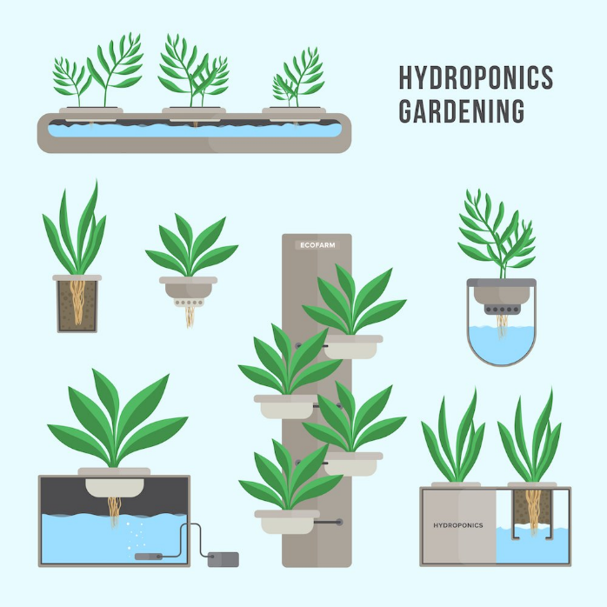

Aunque también tenemos en mente un tercer posible proyecto, por si el regado sustentable no es efectivo. La idea sería una página y aplicación móvil con una gran database que administre a los alumnos de las distintas instituciones, esto se puede usar para cosas como anotarse en un colegio, un proceso largo y tedioso con grandes filas y horribles horarios. También soluciona el rudimentario e ineficiente sistema de asistencias del colegio, donde se lleva el control a través de un cuaderno. Con nuestro sistema podrían hacerlo cómoda e intuitivamente desde sus celulares o computadoras ahorrando problemas de espacio o el llevar la libreta de cada profesor.



21 de marzo de 2024:

Hoy pretendo continuar con el TP 4 y hacer el cv.

Empezamos con el cv cuya base ya tengo ya que ya había hecho uno antes para linkedin

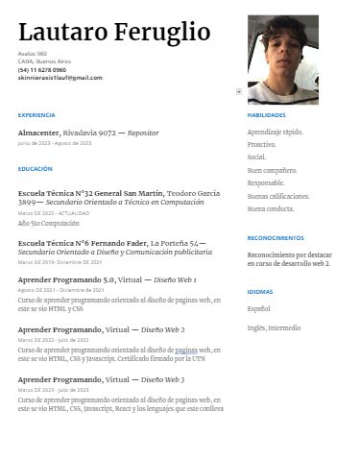

Ahora toca mejorarlo para que siga la lógica del DET.

Luego de ver curriculums de Canva decidí hacerlo de 0. En este caso utilice este modelo que amolde con mis datos.

El hacerlo en canva me da mas personalización para dejar mi impronta y hacer un modelo mas vistoso y llamativo, de esta manera puedo dejar mostrar también mi personalidad y creatividad, lo que creo que puede tener un efecto positivo en quien lo lea. Sobretodo comparándolo con el diseño aburrido que tenia mi CV anterior, siendo monótono y expresando poco. También porque me gusta bastante diseñar y me resulta una actividad divertida, cualidad que suma a la idea inicial de programador

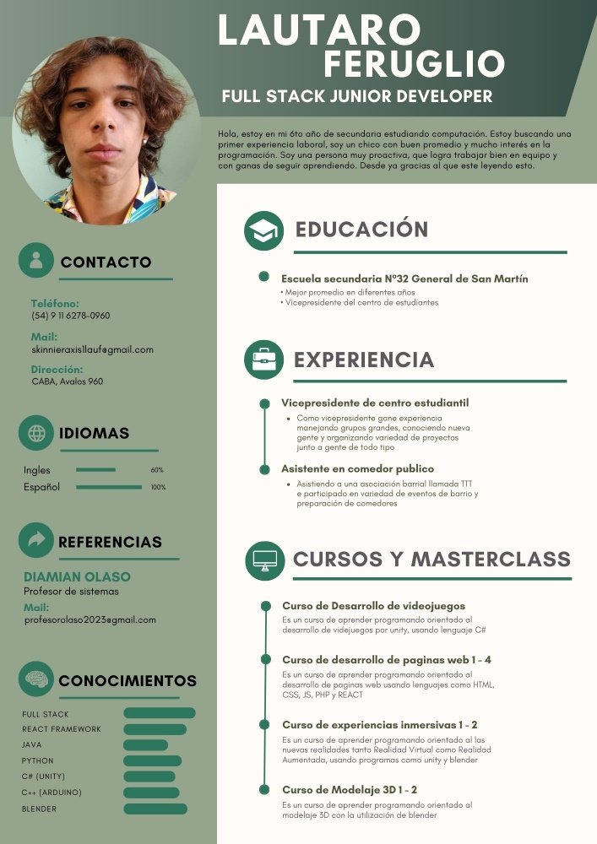

Hice una versión en ingles y una en español, es un ejercicio muy útil. Es algo que sirve mucho y me ayudo para remoldar el mío que era bastante feo. Con esto creo que se explica mejor que se me da bien, mis virtudes y hasta algo de mi personalidad. Esto lo considero muy importante a la hora de contratar a alguien que va a trabajar constantemente con otra gente y cuyo rendimiento repercute directamente en el resto.

APP de reconocimiento de imágenes que recomendó el profesor para el proyecto manitos:

* OpenCV,
* Yolo v8

30 de marzo de 2024:

Hoy va a ser una noche de estudio, donde voy a empezar por la tortura china que es el trabajo N°5.

Después de 4 horas (desde las 11 pm hasta las 3 am) llegue al punto 15, seguiré mañana. Hasta ahora se hace pesado, las explicaciones muchas veces son poco claras y es demasiada información metida en un solo trabajo, es hasta complicado retener las cosas y después de mucho tiempo ya ni te quedan de todo lo que leíste.

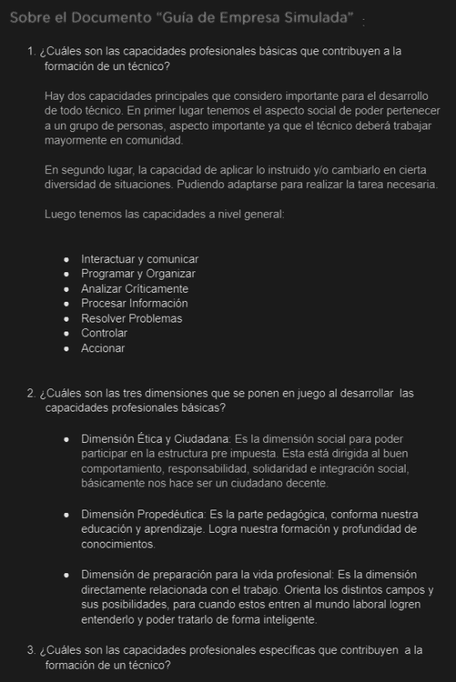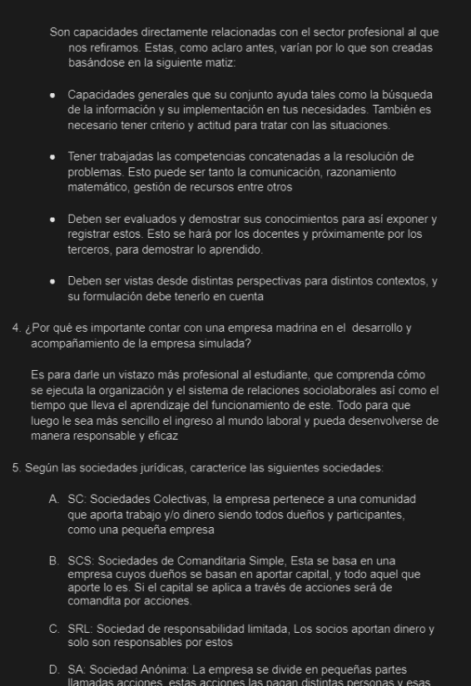

31 de marzo de 2024:

Lo antes escrito fue de la noche del 30 a la mañana del 31 ahora estoy de la tarde del 31. Continuaré con el Tp 5

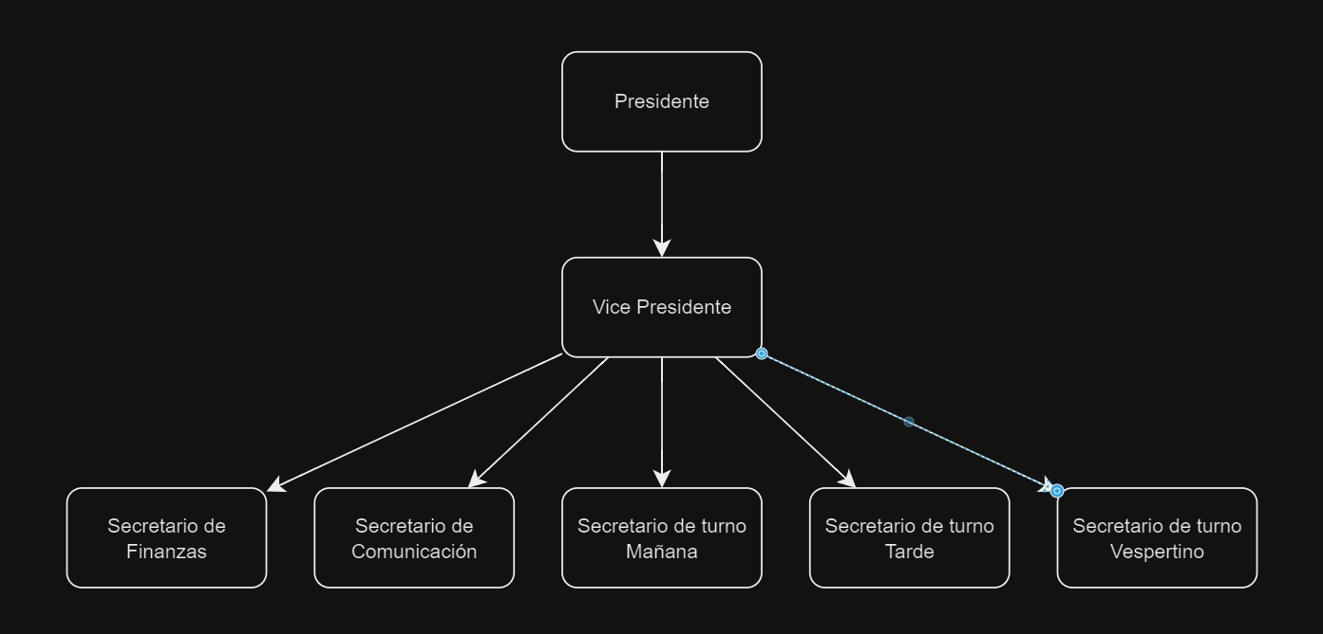

Me quedé en este cuadro del punto 15 veré cuanto tardo en terminar. Hay puntos muy interesantes, pero creo que al estar todos en conjunto pierde valor individual, el trabajo anterior era hacer casi lo mismo que un solo punto de este trabajo.

Creo que utilizar este esquema es útil para remarcar jerarquías y cumplir puntos importantes dentro de los principios de gestión de fayol, como puede ser el principio de:

* Unidad de mando: Viendo que cada uno es mandado por solo una persona
* División de trabajo: Su nombre lo dice todo
* Jerarquía: Generar un esquema de jerarquía claro en el cual quede claro quién manda a quien
* Centralización: Asegurarse que las ordenes y seguimientos los haga un grupo especifico

1 de abril de 2024:

Son las 7 de la mañana y puedo decir que termine el tp 5 después de mucho esfuerzo y mucho sueño.

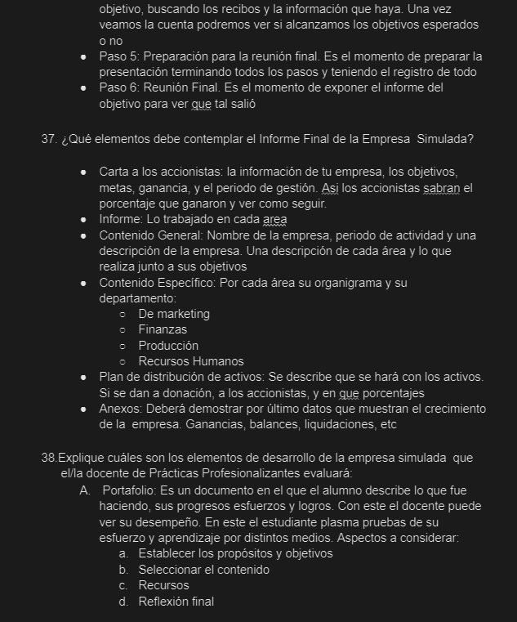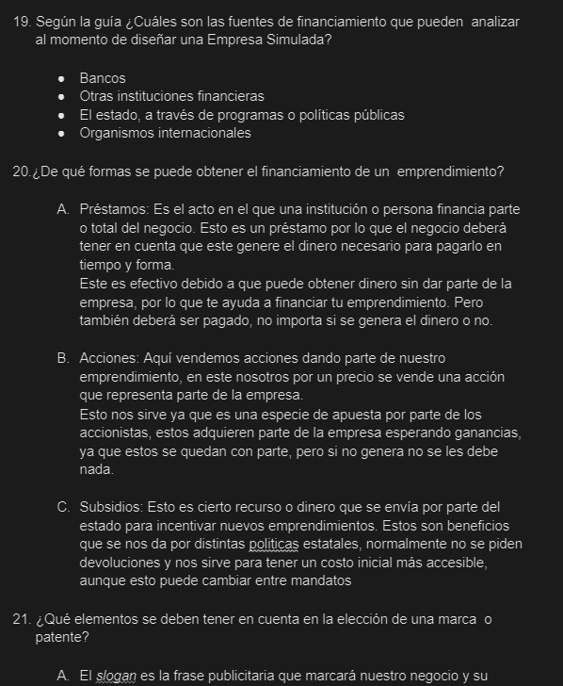

Esto es un poco de lo que hice. Muchas ideas quedaron claras y otras no tanto, a pesar de que fue algo largo intenté no dejarme llevar por caminos fáciles y a pesar del tiempo escribir todo en mis palabras y entendimiento.

Me parece una actividad si bien muy útil, ya que te ayuda a entender el funcionamiento de una empresa, es muy extenso y creo que esta mal distribuido, otras actividades eran mucho mas fáciles y cortas e incluso innecesarias y creo que con una división de esta actividad hubiera sido mas fácil de digerir y las ideas hubieran quedado mejor. Esto ocurre ya que luego de 25 preguntas uno deja de intentar responder entendiendo todo y empieza a pasar mas de largo y capta menos la atención.

El contenido estaba muy bien y me va a servir mucho si debo realizar una empresa, desde el tipo de empresa, a como se compone o que necesito para desarrollarla. En general un apunte muy completo. Por otro lado en nuestro caso no va a ser del todo funcional para PP ya que nuestra modalidad es la de proyecto informático, al no tener que desarrollar una empresa simulada no tengo porque tener en cuenta lo leído por lo menos en PP.

6 de abril de 2024:

Estamos ahora mismo en la clase de scrum, empezamos con eso

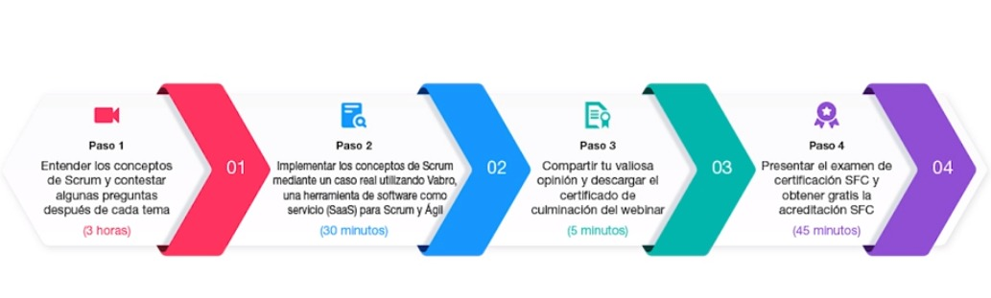

Realmente un curso muy útil, creo que el scrum debería ser el futuro/presente de el desarrollo de proyectos, si bien es complicado de aprender es una forma de organización que permite una versatilidad y rapidez muy grandes. Creo que también logra que el proyecto quede mucho mejor y que el cliente tenga mas pie a hacer lo que realmente desea que al principio puede no quedar demasiado claro. Si bien no creo poder utilizarlo en el proyecto creo que algunas facetas de sus ideas pueden ser muy útiles para cuando desarrollemos nuestro proyecto. Desde los diferentes roles a la hora de tratar el proyecto como las diferentes sesiones, tales como la dailies o el sprint, también agarraremos la idea del backlog y la historia del cliente que sirve un montón para organizar las tareas y poder distribuirlas equitativamente, por supuesto todo esto va a lograr que agilicemos mas y logremos un mejor resultado ya que tendremos un proyecto mas ordenado y una concepción mejor de lo que hay que realizar. Las dailies están excelentes para saber como vamos y poder hacer funcional cada día, sin que nadie se quede sin nada que hacer, razón que muchos usan para no hacer nada. Agregando que tenemos algo muy bueno para ir mostrando al profe día a día y una buena forma de mostrar lo que hacemos para demostrar que todos estamos trabajando.

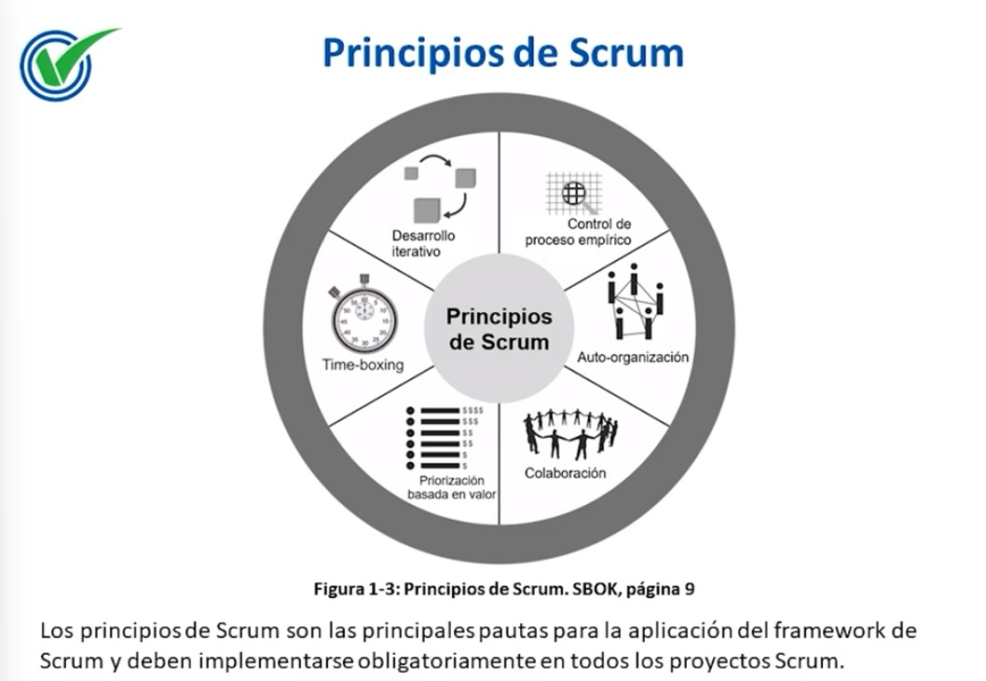

En nuestro caso al ser un proyecto para nadie específico si no mas bien para vender el Product Owner va a tener que identificar para quien irá dirigido, simular lo que podrían querer para agregarlo y en general hacer una buena lista de las cosas que estas deberán tener para un correcto funcionamiento. Mientras que el Scrum Master deberá lograr que esto se lleve a cabo y ver quien puede hacer que, de esta forma hacer una buena implementación de la metodología ágil. Quien cumplirá cada rol deberá charlarse con el resto del equipo, haciendo que alguien que tiene una buena visión organice que se debe cumplir mientras que alguien que conozca bien al equipo y sus cualidades deberá organizarlo y lograr su correcta reproducción y cooperación.

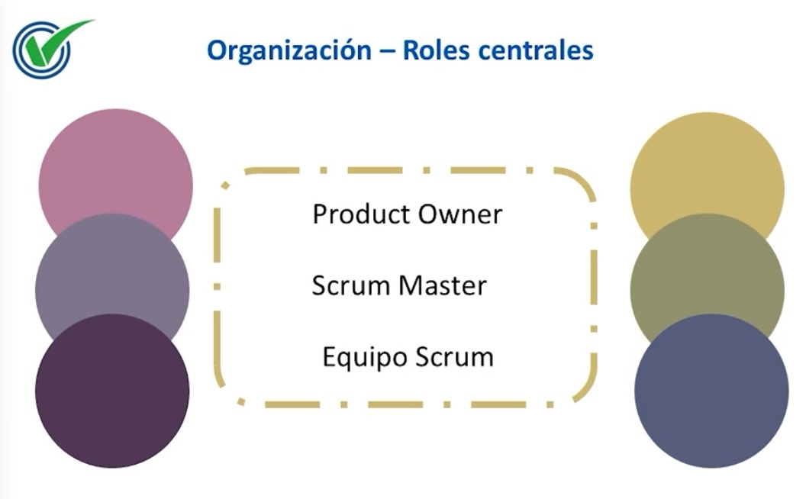

El curso tuvo una duración de unas 6h mas el examen que tuvo 1h, creo que la explicación del profesor pudo ser mejor ya que leía lo que decía el PowerPoint, pero estos eran muy buenos y la explicación del video en ingles de después era excelente. Los puntos quedan muy claros pero es un curso intensivo por lo que al ser tan largo muchas partes cuestan de prestar el 100% de atención pero a nivel general esta muy bien y me sirvió mucho para entender mejor cómo funcionaba scrum, aunque se nota que es algo mucho más complejo y que deberé seguir estudiando.

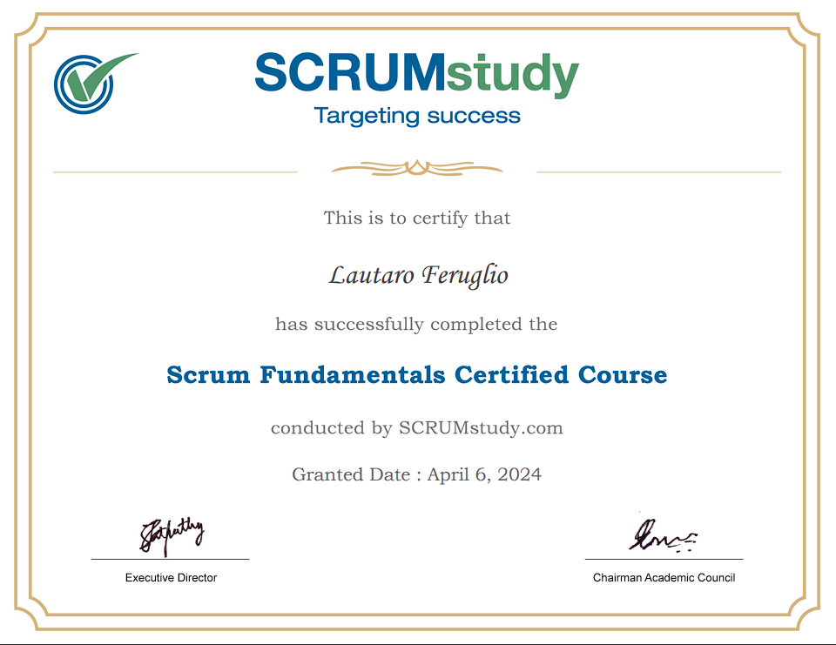

10 de abril de 2024:

el día de hoy fuimos convocados a una charla de GS1. En esta tuvimos una leve presentación de lo que iba a ser una de las empresas en la que nos podían contratar para la modalidad de prácticas profesionalizantes de una empresa externa. A diferencia de otras charlas, como la de Brenson o la de Schub, En esta nosotros tuvimos que dirigirnos a las oficinas de la empresa. por suerte esta quedaba cerca del colegio por lo que simplemente cambiando las cuadras logramos llegar en esta nos recibieron en un hall con una "U” de sillas, Nos sentamos en ellas y nos empezaron a explicar. En principio nos explicaron que su empresa era la encargada de distribuir códigos de barras para los productos de distintas empresas. Luego se explicó el tipo de trabajo que había y cuál sería nuestra funcionalidad dentro de la empresa, estos relataban que normalmente estaríamos trabajando con bases de datos y que nuestra principal herramienta sería Excel un hecho que no me encantó ya que a nosotros estudiar programación me pareció que era un desperdicio de potencial de todas formas parecía una empresa interesante por lo que le seguir prestando atención. Nos explicaron ciertos tecnicismos dentro de lo que son los códigos de barras, como la diferencia entre los tamaños y sus distintas utilizaciones dependiendo de estas.

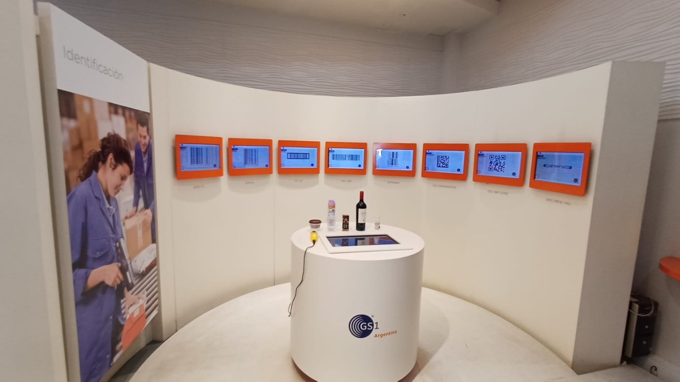

Debido a la composición de la estructura, lo que nos hallábamos y la seriedad con la que hablaba de sus empleados parecía una buena empresa y muy prometedora para que nosotros trabajáramos. También nos explicaron ciertos detalles de qué pasaría cuando estuviéramos trabajando allí, si es que nombraban. explicaban que íbamos a trabajar 3 días. 2 serían presenciales y uno sería virtual, Luego para realizar la tarea virtual debíamos poder tener una computadora y no todos poseían una, La empresa nos dijo que íbamos a recibir una notebook con auriculares y un Mouse para poder trabajar en ella, lo cual me pareció que hablaba muy bien de la empresa.

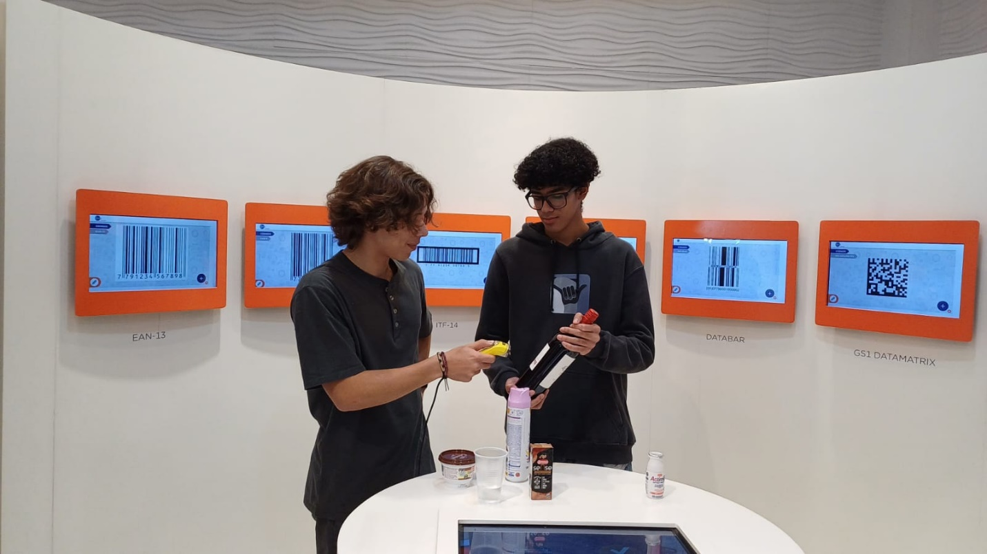

Finalizando, señorita, como iba a ser la modalidad de elección, en este caso iba a ser un examen de Excel. Con unas pequeñas preguntas de comprensión de esta forma, ellos podrían saber que podríamos tener las amplitudes para poder trabajar en ella. Creo que me voy a postular para esta porque me parece una empresa seria y en la que puedo entender como labura una empresa por dentro. Debo decir que no me encanta con lo que vamos a trabajar. Excel no es una aplicación que esté acostumbrada a usar, ni mucho menos que me guste Los manejos de base de datos es de mi agrado. La idea de estas prácticas no es aprender acerca de lo que haces, sino de cómo trabaja la empresa, por lo que mi estadía sería válida para cumplir el objetivo, y también ayuda lo cerca que me queda.

De todas formas, creo que fue muy útil para acercarnos un poco más a nuestra futura vida laboral. La charla estuvo tan bien dada que hasta no gustándome Excel me dieron ganas de ir a la empresa, por lo que me parece que estuvo muy bien llevada y venida. Todos los puntos se trataron, lo que hizo que quedara todo Claro.

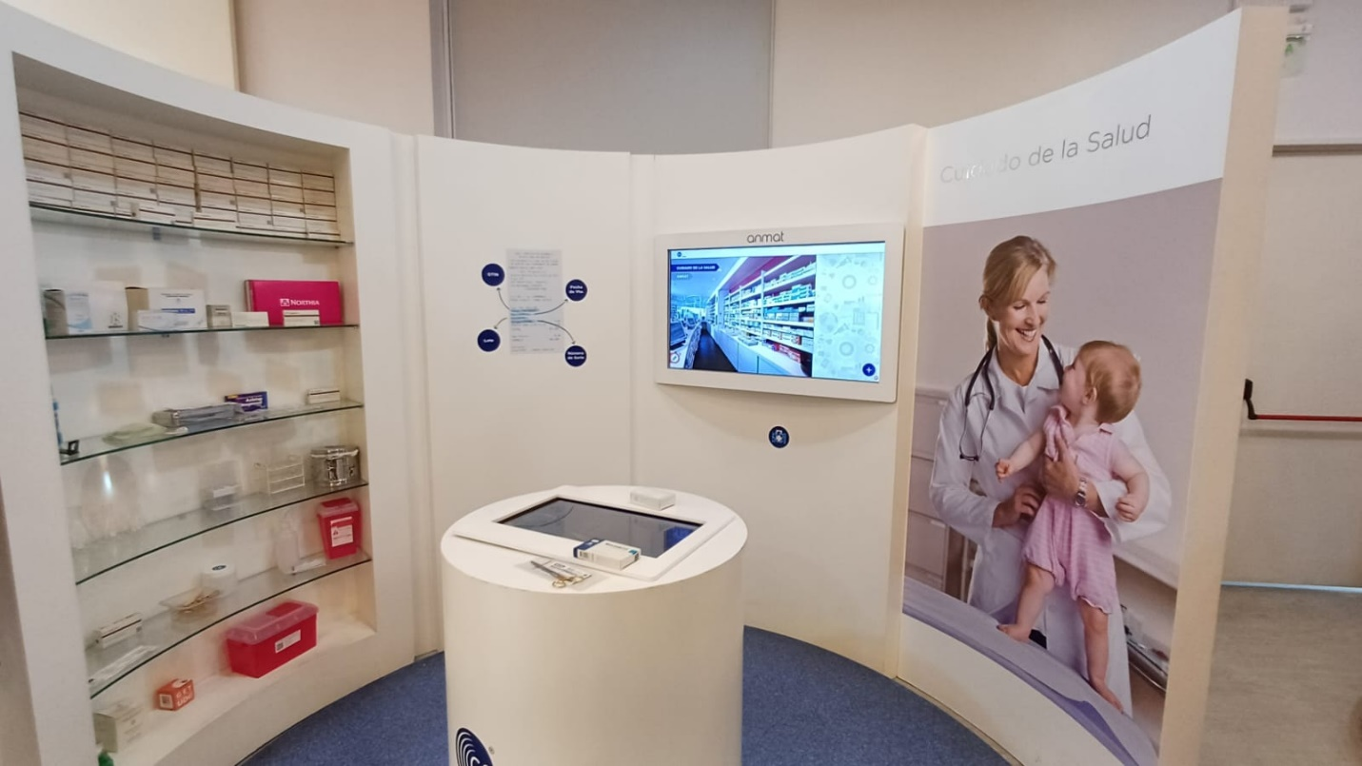

Luego de la charla de GS1, procedimos a dirigirnos a la escuela de vuelta, ya que íbamos a tener la charla de Brenson. Vinieron 2 señores de buen vestir y nos empezaron a explicar de qué trataba la empresa. En este caso nuestra tarea iba a ser mucho menos directa con lo que estudiamos, sino que íbamos a estar más bien de mantenimiento, tanto de PCs, como de aplicaciones, como de ayuda al persona y manejo de la estructura de red.

De lejos se notaba que la empresa estaba más bien dirigida a automotores o mecánica. Esto no quita que sea una opción interesante, ya que para poner el currículum sirve bastante como haber pertenecido a una empresa seria y quizás te podían contratar. De todas formas, pregunté qué tanta asistencia tendremos en caso de ser contratados al seguir estudiando en la universidad, ellos dijeron que te daban poco tiempo y que su objetivo no era ese, no era una empresa que nos conviniera a nosotros como programadores, sino simplemente como mantenimiento o alguien informático. Debo decir que al ser esta, quizá la empresa con más renombre decepcionó bastante, por lo que no decidiré apuntar a ella. Explicaron que su forma de contratar a la gente era a través de un CV y una entrevista en su local. Esto sería con distintas salidas didácticas coordinadas con prácticas profesionales. No me interesa postularme para esta ya que no es un trabajo orientado a la programación ni a lo que busco como persona.



17 de abril de 2024:

Hoy será el examen de Excel de GS1 repasé y estudié usando de guía las tareas mandadas por Prácticas Profesionalizantes, después de realizar estas me siento seguro con mis conocimientos de Excel. 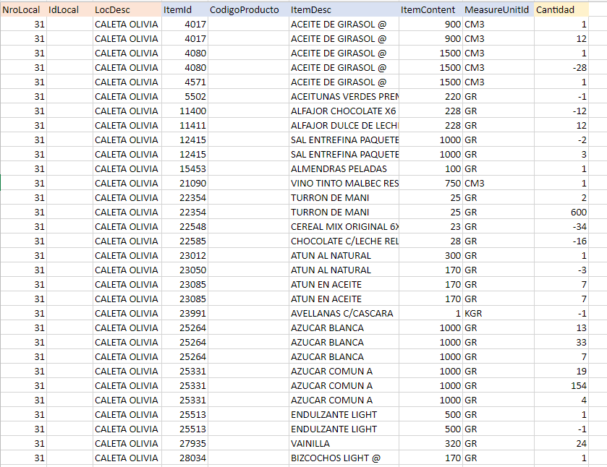

El examen se realizó durante el horario de Practicas Profesionalizantes de computación turno mañana. No lo presentar el examen, vinieron las mismas 3 personas que nos presentaron la empresa anteriormente. Este lo mandaron por classroom y fueron a la virtual, por lo que no fue realmente complicado. Realmente el examen fue fácil y con lo que estudié para presentarme en logre saber todo. El hecho de que se hayan presentado menos gente de la que se postuló ayudó bastante y tras unos días me comunicaron que he quedado seleccionado para trabajar en esta empresa. Parece que tendré que ir los lunes, martes y miércoles de 8:30 a 12:30 de la mañana. Tendremos que ver qué días de estos van a ser virtual y cuáles van a ser presenciales. Todavía tengo que comunicarme con la empresa para ver cómo se va a hacer la entrega de la notebook. Estoy realmente muy emocionado, para empezar, si no me equivoco, empiezo en una o 2 semanas. Lo único que me apena un poco es que no voy a poder darle la atención que requiere el proyecto, lo cual va a requerir que mis compañeros deban realizar más trabajo.



19 de abril de 2024:

El dia de hoy realicé el TP 9, primero en mi casa me dediqué a grabarlo, hice 4 videos, uno de presentación contando mi nombre y explicando que era la realización de el TP 9, de forma diplomática.

Luego expliqué lo que me gustaba, que me gusta programar, desarrollar cosas, el hecho de tener un editor de texto con un texto vacío y eso convertirlo en algo tangible es algo que me encanta, en un momento deja de ser código y pasa a ser una herramienta que utilizamos para lograr lo que queramos logrando fantásticas cosas como si de un juego sandbox se tratara.

Luego explique que podía aprovechar dentro del proyecto. Explique que mi proyecto al ser algo nuevo, una realidad aumentada, no podré aprovechar lo aprendido, salvo las cosas básicas de la programación ya que deberé investigar para la implementación de esta. Lo que mas podre aprovechar es lo que mejoré a la hora de buscar información acerca de programación ya que con los años ya investigué mucho y se como buscar y el funcionamiento normal de las cosas, ya se de Python y C++ que es posiblemente lo que use para el reconocimiento de imágenes y las bases de todo lenguaje.

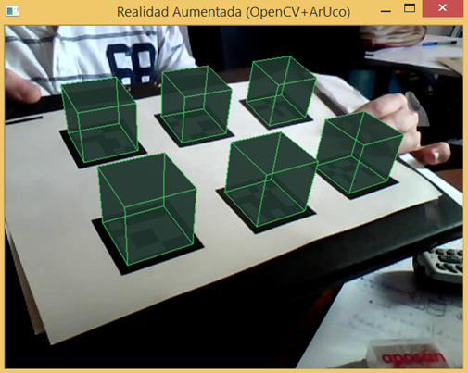

Luego conté que la modalidad que usaremos y la cual me gusta mucho es la de proyecto informático, lo cual me da la libertad de hacer lo que quiera dentro de el tiempo y los conocimientos que tenemos, y por supuesto que sea del ámbito escolar. Explicando brevemente que la idea era hacer un proyecto del ámbito informático que nos sea útil para la vida laboral.

Luego de estos puntos me despedí y finalicé la grabación.

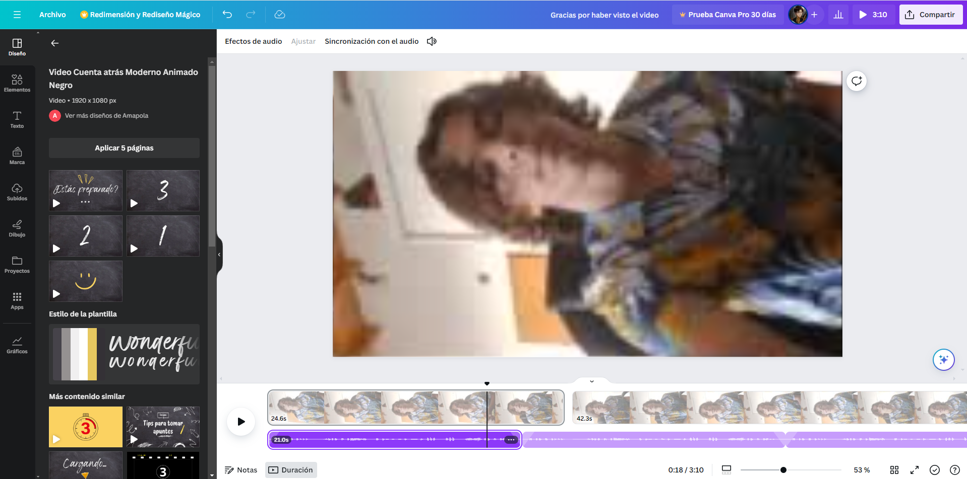

Para editar use la app de canva esta era muy útil, como no pude descargar ninguna app en las compus de la escuela es útil, para esto el hecho que sea online me gusto, aparte que es muy facil de usar.

La edición que hice fue simple, solo uní las distintas partes y les agregué música de fondo, con una pequeña finalización comentada.

WII theme: <https://www.youtube.com/watch?v=Twi92KYddW4>

TLOZ Ocarina of time shop song: <https://www.youtube.com/watch?v=o5xykMvJejk>

Canción favorita de Gonza <3: https://www.youtube.com/watch?v=_LuzRw-ic1E

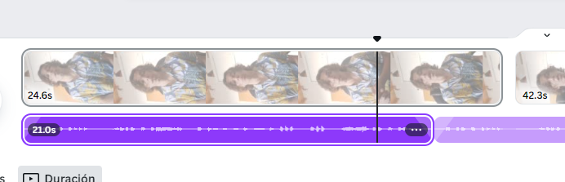

Así finalicé el trabajo numero 9 y el ultimo de DET, creo que en su mayoría son poco útiles pero entiendo que es algo pedagógico necesario por lo que tampoco me voy a quejar, ahora empieza la faceta del proyecto, aunque debo terminar uno de los cursos de Linkedin x Microsoft.

25 de abril de 2024:

Hoy continué el curso de Microsoft X Linkedin, hice un total de 3 itinerarios llegando a la mitad del curso. Cada uno hablaba de ciertos temas específicos, algunos mas útiles y otros menos.

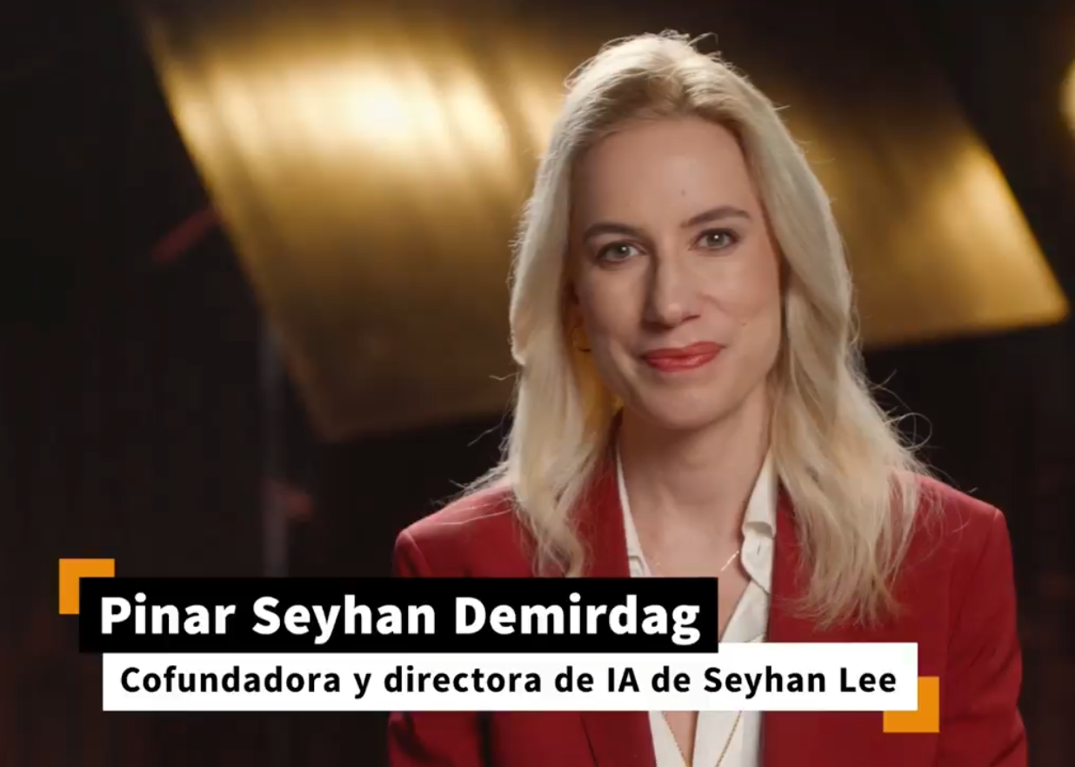

El primero fue una introducción, era útil para entender el concepto general de las IA tanto sus utilidades como diferencias y primeras impresiones, también que no debíamos temerles si no utilizarlas y descubrir mas. Todo esto porque estas sirven para centrarnos mas en la creatividad y desarrollo, ya que de otra forma tendríamos que gastar mucho tiempo en tareas repetitivas.

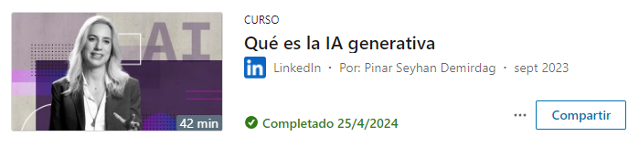

El segundo nos explica el modo de búsqueda tradicional (el de app como Chrome o Bing) comparado con el de las nuevas IAs. Explica las distintas utilidades y como se pueden complementar, cosa que me sirvió mucho para entender mejor cuando utilizar IA y cuando no. Por supuesto que se fue actualizando el curso igual y hay cosas que ahora mejoraron y ya se pueden resolver con IA.

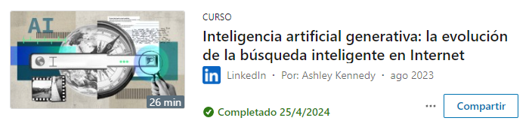

El tercero explica como usar Bing AI o ahora mejor conocido como copilot, herramienta que no había utilizado y ahora considero muy útil, esta muy bueno ya que lo podemos utilizar para todas las facetas de nuestro proyecto, tanto para investigación, como diseño o desarrollo. Lo único malo es tener que utilizar Microsoft edge, aunque ahora que esta la versión de Windows debería instalarla o solo utilizar edge para investigar ciertas cosas.

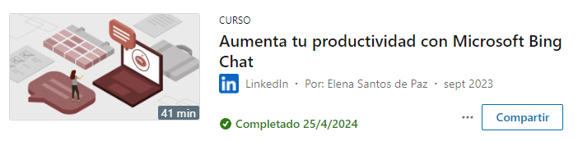

Ahora empecé la 4ta sección que habla de copilot y su uso con las aplicaciones de Microsoft 365. En lo personal nos las utilizo muy seguido por lo que no me termina de servir, aparte de que para eso debemos pagar una licencia que como estudiante que soy no me puedo permitir. No es una parte muy divertida o útil pero me sirve para pensar como se puede y va a poder implementar la IA en el futuro no muy lejano lo cual debo decir que me interesa bastante, creo que es la nueva gran creación. Estoy ansioso por ver las nuevas implementaciones de IAs en aplicaciones que utilizo y no solo como un chat con el que hacer preguntas. Sin ir mas lejos estuve investigando sobre su aplicación en videojuegos con NPCs que te responden a preguntas directas teniendo en cuenta, su estado de animo; su entorno; su forma de ser; su conocimiento; su reputación; entre otras cosas. Y se hicieron pruebas de simulación de pueblos con AI creando un pueblo con integrantes controlados con AI con personalidades distintas, teniendo ciertas actividades que hacer y viendo como se desarrollan sus reaciones y las situaciones que se crean. Estas ideas y mas me resultan increíbles y son las razones por las que quiero seguir investigando y probando estas cosas, haciendo “experimentos” poniéndola a prueba o simplemente para jugar.

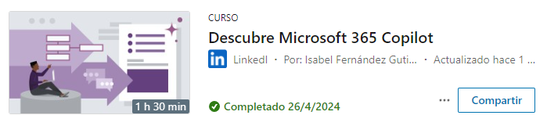

29 de abril de 2024:

Empezamos la creación del github para realizar los diagramas, para esto necesitábamos un repositorio, como tenia el github ya iniciado lo creé yo. Le puse el nombre del proyecto “Proyecto-Manitos”, también le apliqué una leve descripción de lo que constaba el proyecto, y nuestros nombres y el del equipo “Proyecto del Grupo A de PP, conformado por Martin Hossein, Lautaro Feruglio, Samuel Bravo, Franco Hara y Bruno Diaz. El proyecto intenta ser una combinación entre la realidad aumentada y la virtualización de una mano en 3D por medio de la cámara, logrando interactuar con tu mano con objetos del entorno virtual” esto se hace así para que cuando alguien desee chequear el repositorio entienda que es y sus objetivos.

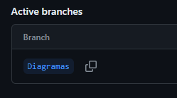

Para ingresar los diagramas y los distintos txt con información realizamos una nueva rama en esta ingresaríamos toda la parte previa a la programación en si.

En esta pondremos diagramas como el FODA en la que remarcamos las fortalezas, oportunidades, debilidades y amenazas, esta se separa de la siguiente manera.

* Fortalezas: Son las cosas buenas que tiene nuestra empresa o idea, gracias a esta podríamos analizar que podemos centrarnos y ayudar
* Oportunidades: Dependiendo nuestras fortalezas y a lo que nos dirigimos debemos analizar posibles buenas oportunidades que pueden aparecer en el futuro. Y sabiendo estas poder ver de que forma aprovecharlas para ayudarnos
* Debilidades: Son las cosas en las que flaqueamos y que debemos mejorar, con esta podremos crecer tanto un proyecto como empresarialmente.
* Amenazas: Vendría siendo la oportunidad pero en contra, con esto me refiero a que nos podría perjudicar en el futuro y como poder esquivarlo o aprovecharlo a tu favor

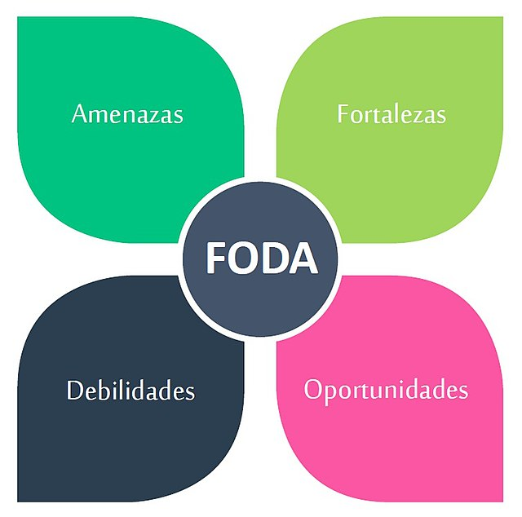

El FODA es una herramienta indispensable a la hora de realizar un proyecto ya que con esta podremos tener un camino más orientado, en el cual nos conozcamos mejor como proyecto o empresa. De esta manera tendremos un futuro mas prometedor, dependiendo el análisis que hagamos y sirve para cualquier proyecto.

Otro punto indispensable que entrará en la rama es el GANTT en esta nosotros, remarcaremos las distintas tareas que deberemos realizar. Esto nos otorgará una planilla que seguir, es un proceso muy parecido a las tareas del kanban solo que en diferencia a esta, el GANTT es mas bien como una planificación. Esta otorga un nivel de organización para los tiempos ya que podremos hacer un camino critico y cierta cantidad de horas por tarea, así organizando de principio a fin y viendo los niveles podremos administrar mejor nuestra situación.

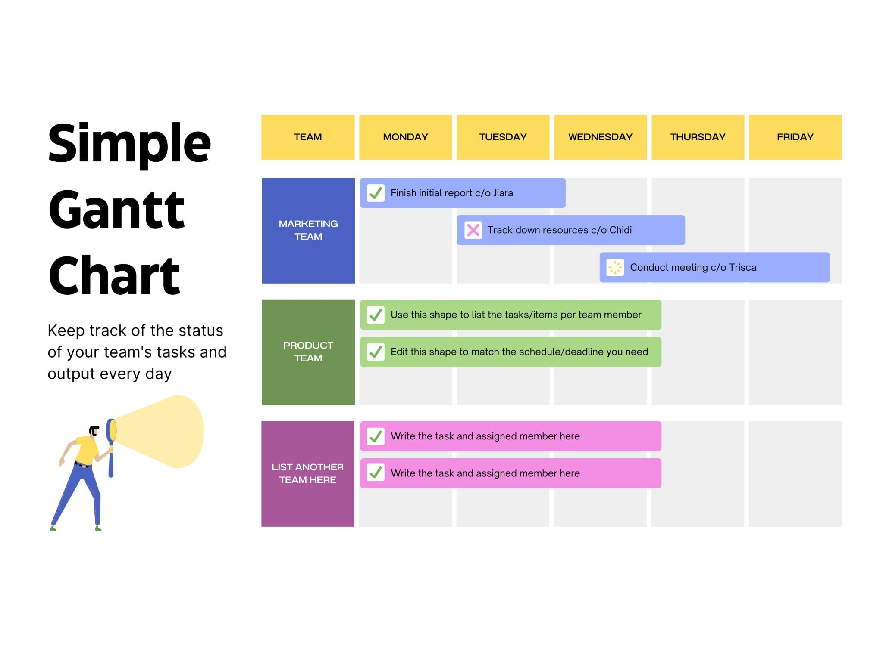

Muy similar a este tenemos al KANBAN cuyo objetivo, parecido al Gantt, es administrar las tareas aunque en este caso para comprobar su realización.

Para eso el kanban divide normalmente en 4 hileras donde pondremos el nombre y la descripción de las distintas tareas:

* To do: Donde pondremos las tareas que hay para hacer
* Doing: Donde pondremos las tareas que se están realizando, muchas veces te deja marcar quien es el que las está realizando
* Testing: Aquí estarán las tareas que se tienen que testear.
* Done: Son las tareas que ya están finalizadas

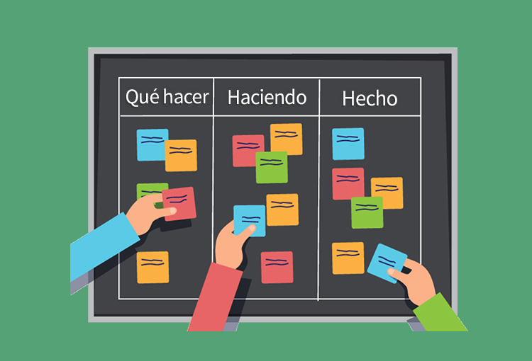

Esas son las 3 principales tareas para hacer, luego vienen los diagramas en si. En estos están Diagrama de entidad Relación, su función es poder sentar las tablas y relaciones en la database; Diagrama de flujo de datos, se utiliza para explicar el funcionamiento del programa, el paso a paso de manera organizada; Diagrama de Uso, es un diagrama que explica los procedimientos que hará el sistema mientras las diferentes entidades estén explicadas en esta.

Empezamos con la faceta pre-programación, lo primero fue la presentación de proyecto en la cual nos juntamos los integrantes del equipo que nos hallabamos en la clase, y con el github ya creado nos dispusimos a generar esta presentación asi cada uno tenia una base para los demas diagramas.

Hace unos días al descubrir que yo iba a participar en una empresa se cambió el proyecto planeado para generar algo más sencillo para el grupo más reducido que éramos, si bien yo seguiré participando lo hare con menor frecuencia e intensidad ya que suficiente tendré con lo mío. Se decantaron por el proyecto app del colegio, con esta idea en mente se generó la presentación.

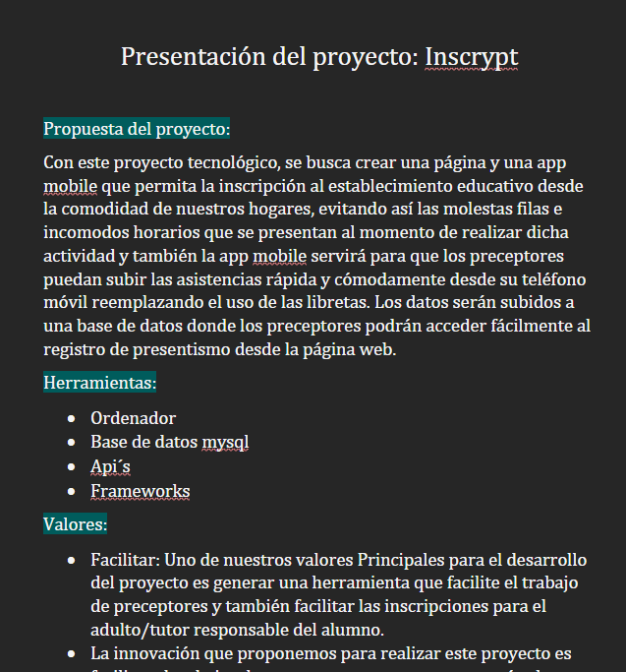

Por el tipo de proyecto que ejercíamos no había un cliente al que consultar su idea o necesidades por lo que debíamos pensarlo para hacerlo un producto útil para la idea que teníamos. Lo dividimos en 3 partes:

* Propuesta: Unos párrafos explicando cual es la función, los problemas que debe abarcar, a que publico va definido. Vendría siendo una idea en general en la que plasmemos que es lo que nosotros buscamos e ideamos para este proyecto, contando como pensamos solucionar las problemáticas que decidimos tratar, como si un informe médico se tratara
* Herramientas: Una pequeña lista con los instrumentos que necesitaremos para trabajar, es algo simple pero necesario. Con esto podremos consultar si se está cumpliendo el principio de gestión de orden, el cual nos debe garantizar tener las herramientas necesarias para generar el trabajo y por supuesto estarlas utilizando.
* Valores: Este es de los 4 el punto mas subjetivo, es lo que creemos que le da un valor a nuestra idea. Casi como un repaso de nuestros objetivos pusimos lo que queríamos solventar, ya es cuestión de cada uno el valor que le da a cada problema. Creemos que es una buena idea nacida de una necesidad vigente y con buena intención de fondo.
* Expectativa del proyecto: Mas allá del problema que querramos resolver, que es lo que buscamos, o a lo que queremos que llegue. Queremos distribuirlo por todos los colegios, poder normalizar un poco más la administración virtual, generar formas de trabajo más cómodas, innovar una vez más rompiendo con los métodos tradicionales. Obvio todo esto es nuestro caso, pero me sirve como ejemplo

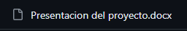

Ahora con la creación del proyecto podemos avanzar al siguiente punto, el product backlog, que al ser pocos y ser algo también general, continuamos haciéndolo en equipo.

A lo largo de la creación del backlog, debimos solucionar distintos problemas, por ejemplo, que base de datos utilizaremos, ¿mongoDB o MySQL?

Primero debemos determinar para que lo usaremos, osea cuales son las cualidades de cada uno, e idear esto para amoldarlo al proyecto. Para esto los dividiremos para evaluar sus ventajas y desventajas.

MySQL:

* Ventajas:
  + Es un sistema más organizado a la hora de tratar con datos
* Desventajas:
  + Es un sistema lento, le cuesta más manejar grandes bases de datos



MongoDB:

* Ventajas:
  + Es un sistema con mayor velocidad, mantiene cierto orden y logra manejar grandes cantidades de datos en menor tiempo
* Desventajas:
  + Es un sistema menos organizado y cuya base de datos se basa completamente en JS por lo que es obligatorio casi usar un framework como React o Angular



Lo primero que debemos determinar era si vamos a realizarlo en react o directamente con HTML y PHP. Para esto tuvimos que analizar las ventajas y desventajas que tenía cada una de las funcionalidades, por un lado HTML era algo que conoció mucho mejor y cada uno de los integrantes podía aportar una gran cantidad de información. Para poder realizar la página en react adecuadamente debíamos proporcionar un tiempo de estudio para cada uno de los integrantes de esta manera todos podían ser útiles para la creación de la página. Analizando las distintas funcionalidades que nos proporciona react al necesitar usar apis y distinta cantidad de modulos pensamos que, la mejor selección para crear nuestra página sería react, y una vez teniendo definido esto será mucho más fácil elegir la base de datos que usaremos

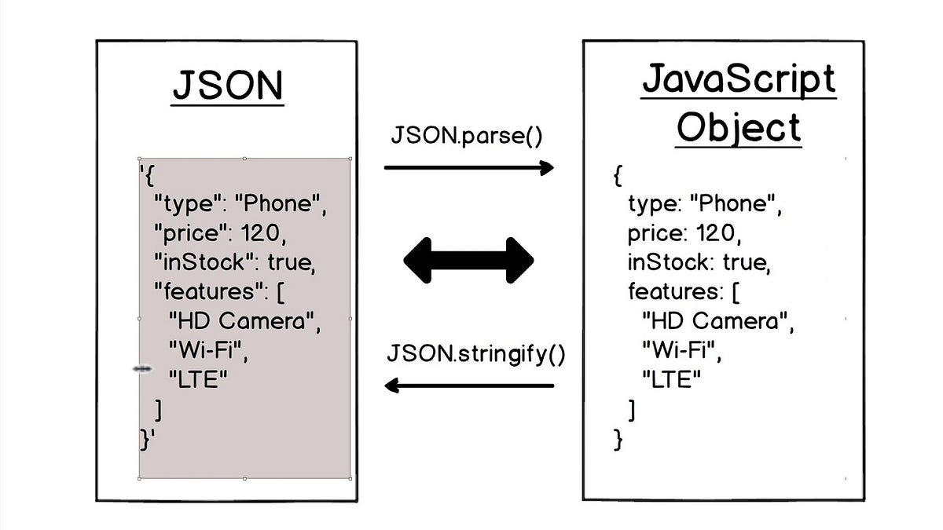

Después de analizarlo al hacer la APP en react lo mas conveniente es usar mongoDB, al ser hecho en JSON se conecta directamente al JavaScript. Aparte que si debemos utilizar la base de datos para toda la cantidad de estudiantes deberá poder moverse con velocidad, sobre todo al entender la cantidad de atributos que va a tener cada alumno y las distintas funciones que esto posee. Al tener que hacer una página intuitiva para todas las edades lo mejor es que tenga muchas funcionalidades interactivas, al react que está hecho enteramente de JavaScript es mucho más sencillo utilizarla para la creación de aplicaciones intuitivas. Hemos decidido usar react y no otros frameworks ya que ya hemos visto algo de real en la escuela y se nos hace bastante más sencillo que tener que aprender un framework de cero. De todas formas es algo que debo charlar con el resto del equipo.

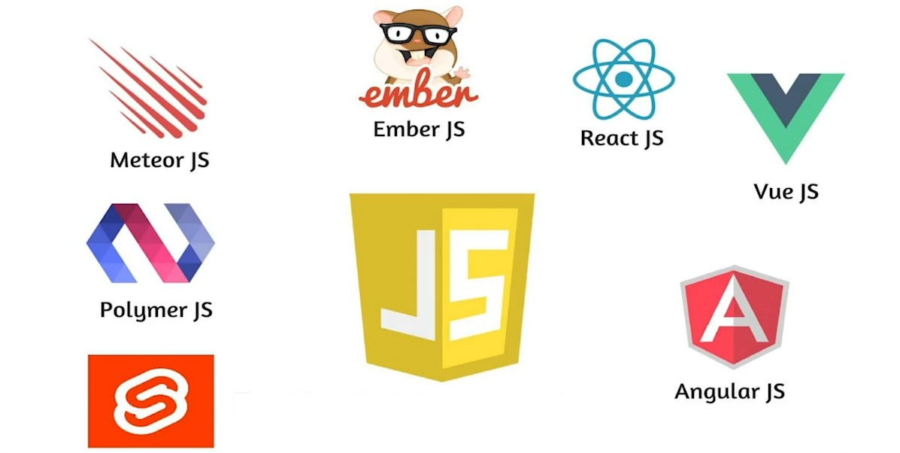

Cómo ya habíamos definido cómo lo íbamos a realizar lo único que quedaba era dividir las tareas para tener un barco que asegurado para el sprint, por supuesto que para empezar a programar tenemos que tener otras cosas hechas como los digamos que faltan o un diseño para la aplicación. Como en otras materias ahora estamos viendo lo que es la encriptación la importancia de proteger estos datos, decidimos que deberíamos incrementar la base de datos para darle una capa extra de seguridad. Si bien react de por sí ya proporciona una seguridad en la página que ayuda para distintos tipos de saqueos, la base de datos y cómo ingresa los datos a ella es algo de lo que nos encargamos nosotros y teniendo cierto conocimiento de lo que puede llegar a ocurrir tendríamos ya que preparar como encriptarla.

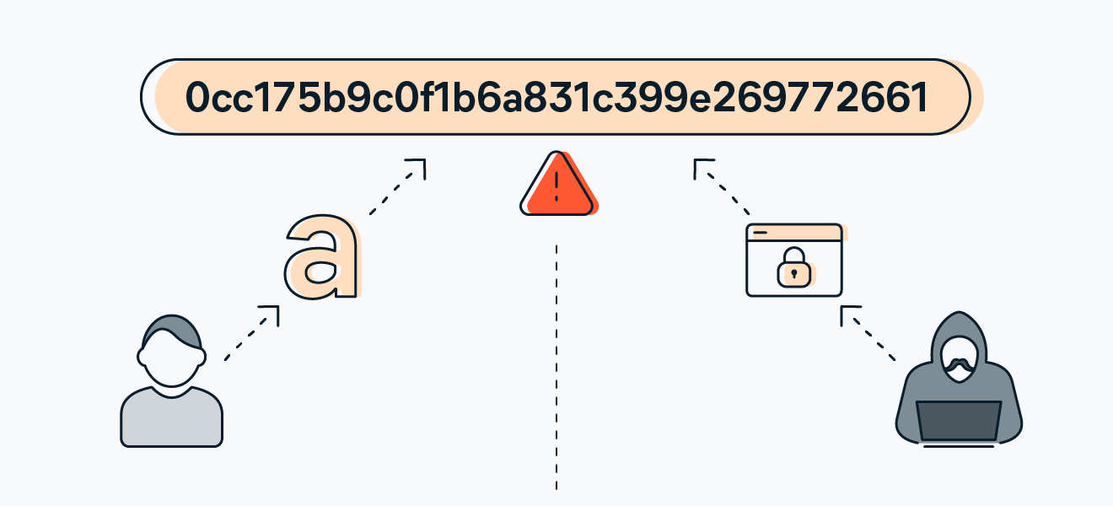

Otra parte importante que debemos tratar es la creación de la aplicación móvil si bien aparece como un punto sobre el backlog es algo mucho más importante que eso ya que para esto deberemos estudiar cómo diseñar aplicaciones móviles algo que no está en nuestro itinerario escolar, por lo que deberemos hacer que alguien lo estudie. No solo eso sino que tendremos que poder limpiarlo a la base de datos de la página y lograr que sean compatibles entre ellos, pero esto será algo de lo que nos encargaremos más tarde.



Según vimos con mi compañero Hosseín se utiliza el lenguaje de programación Kotlin este nos ayudará al hacer el sistema móvil, el problema es que solo se puede utilizar en Android, ya que si lo quisiéramos exportar a Apple es un sistema y lenguaje completamente distinto y tiene que pasar unos chequeos de seguridad mucho más estrictos. Esto es necesario para mejorar su accesibilidad. De esta manera los alumnos podrán corroborar su situación y los profesores podrán interactuar sin necesidad de la pc, pero es necesario que este en pc para que exista esa posibilidad y a la hora de trabajar con esta sea más fácil.

Otro programa que deberemos utilizar es Android studio, viene siendo el visual studio code de desarrollo de apps móviles.





Por último, terminé el curso de IA de LinkedIn y ya tengo mi certificado.

Para esto tuve que terminar los últimos 2 itinerarios.

El 5to fue el que más divertido me resulto, plantea muchos temas no solo legales si no éticos, a los que se les puede encontrar muchos planteamientos filosóficos, teniendo en cuenta la época llena de AI que se viene me parece algo ultra necesario entender cómo utilizarla de manera adecuada, y que cosas están permitidas y cuáles no. Esta nueva tecnología abre un nuevo gran abanico de paradigmas que estudiar, son objetos creables capaces de reemplazar hasta cierta medida a personas. Esta parte enseñó restricciones, limitaciones de uso y ciertas aplicaciones de leyes actuales a las AI.

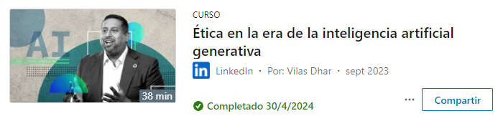

El 6to itinerario que tiene cosas interesantes, pero tampoco me terminó de enganchar, también porque muchas cosas ya las sabía. Es un repaso por las AI ya sea por su historia e implementación moderna como para arreglar ciertas dudas. Este lo note más implementado para personas más mayores, en mi caso gran parte era información para mi obvia o normal.

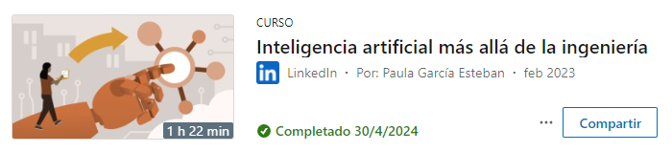

En general me pareció un curso medianamente entretenido, con cosas mas y menos útiles. Definitivamente no me sirve demasiado para mi proyecto mas allá de la generación de ciertas facetas creativas. Como información general me gustó bastante, sobre todo contando con que tengo un fuerte interés en la tecnología AI. Me esperaba algo más técnico y práctico y fue todas explicaciones y paja teórica, pero como una idea inicial para los próximos trabajadores que deban lidiar con AI en sus nuevas empresas me parece útil. Entiendo que ese es el público al que apuntan y no yo, de todas formas, no deja de ser un pequeño extra más, un granito de arena que de algo sirve, inútil no fue.



2 de mayo de 2024:

El día de hoy me dediqué a terminar de rellenar zonas de la carpeta, una práctica que demuestra la inutilidad de la misma. Podría haber aprovechado el día de hoy para finalizar cosas del proyecto, y tuve que meter relleno en zonas innecesarias ya que se podría resumir en menor cantidad y decir exactamente lo mismo. Dado que no importa lo que hice si no las 50 páginas acá estamos, entregando buscando formas de robar mas o menos páginas intentando no caer en las practicas indecentes de ChatGPT. Seguiremos con lo realmente “importante” el próximo día